Come vediamo dagli screen, con le credenziali corrette, vedo come risposta la pgina “index.php”, se invece le credenziali sono errate, veniamo rimandati alla login.php:  
  
  
SUCCESS

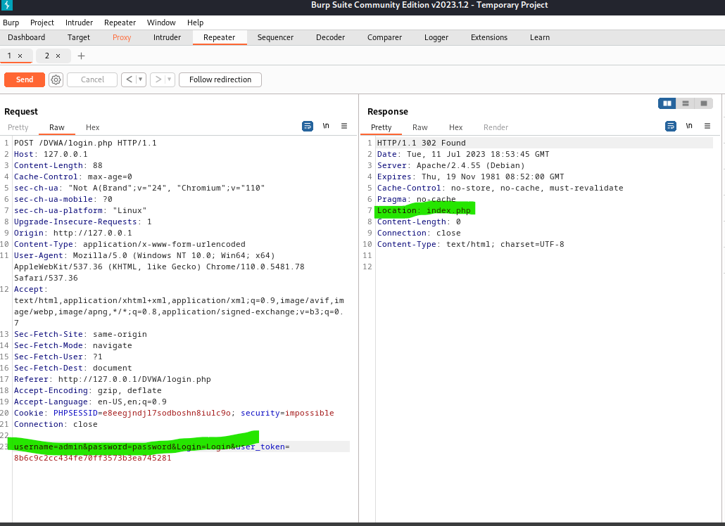

BAD CREDENTIALS  
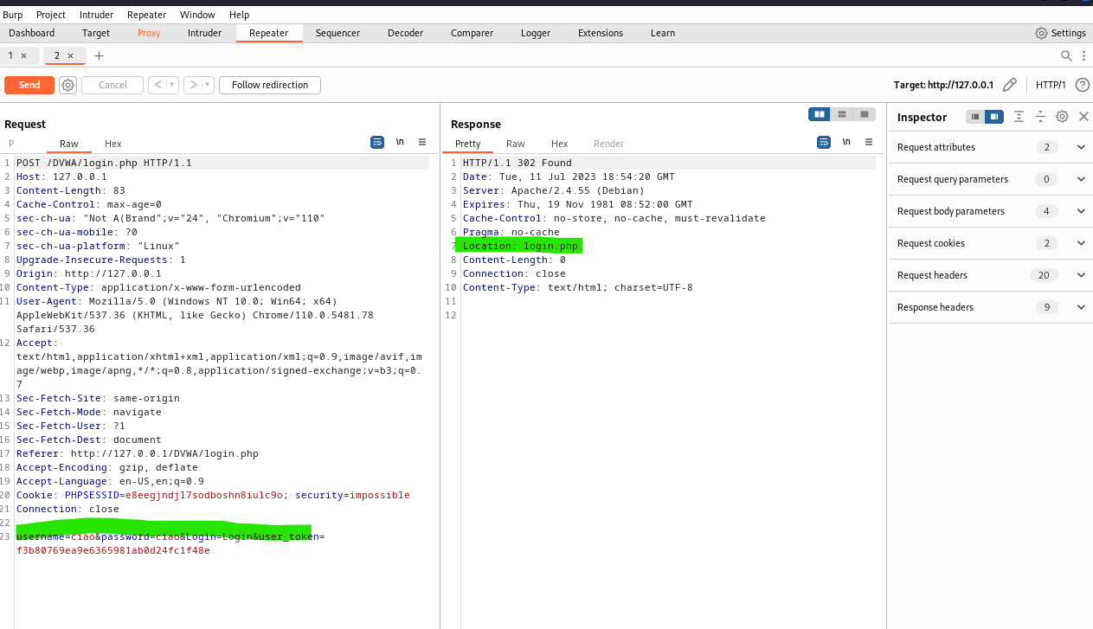

In questo modo possiamo fare diversi tentativi di bruteforcing:  
creando dei set di dati per I diversi payload possiamo tentare il bruteforcing, come dallo screen di seguito  
